#### **Введение**

Для проектирования была выбрана информационная система, предназначенная для автоматизации процессов диагностики неисправностей ноутбуков на основе анализа симптомов, логов и параметров устройства. Система получила наименование — «Информационная система диагностики неисправностей ноутбуков» (ИСДНН) и условное обозначение LDFS (Laptop Diagnostic and Fault System).

Данная система создается с целью повышения эффективности технической поддержки и ускорения ремонта ноутбуков за счёт интеллектуального анализа поступающей информации и предоставления обоснованных рекомендаций по устранению поломок.

#### **Цель создания ИС**

Целью разработки ИСДНН является цифровизация процессов первичной диагностики ноутбуков, предоставление сервисным специалистам подтверждённых выводов и автоматизированное формирование рекомендаций по ремонту. Это достигается через структурированную обработку пользовательских симптомов, анализ логов устройства, а также применение вероятностных моделей неисправностей.

Информационная система — это совокупность программных и аппаратных средств, обеспечивающих сбор, хранение, обработку и выдачу информации. Проектируемая ИСДНН соответствует данному определению:

1. Сбор данных:

* Симптомы от пользователей.
* Логи системы и параметры устройства.

1. Хранение:

* Хранение справочной информации и типичных неисправностей (внутренняя база знаний).

1. Обработка:

* Сопоставление симптомов с типовыми случаями.
* Построение вероятностных моделей причин.
* Верификация диагноза инженером-диагностом.

1. Предоставление данных:

* Автоматическое формирование диагностических отчётов.
* Выдача рекомендаций по ремонту.
* Подготовка информации для сервисного специалиста.

#### **Краткое описание**

Информационная система диагностики неисправностей ноутбуков (LDFS) представляет собой программно-информационный комплекс, предназначенный для автоматизированного анализа технических симптомов, выявления возможных причин неисправностей и формирования рекомендаций по ремонту.

Система обеспечивает:

* ввод пользователем описания проблемы и параметров устройства;
* анализ данных на основе базы типовых неисправностей;
* построение вероятностной модели причин поломки;
* формирование отчёта о диагностике;
* передачу информации сервисному специалисту для дальнейшего устранения неисправности.

#### **Способ создания ИС**

Информационная система создаётся по каскадной модели жизненного цикла, включающей этапы анализа требований, проектирования, программной реализации, тестирования и ввода в эксплуатацию. Для описания и моделирования процессов используется среда Ramus. Разработка программной части осуществляется с использованием языка Java и фреймворка Spring Boot. В качестве системы управления базами данных применяется PostgreSQL. Взаимодействие клиентской и серверной частей организовано по протоколу HTTPS.

**Проектирование контекстной диаграммы функциональной модели ИС**

###### Была спроектирована контекстная диаграмма A-0 в нотации IDEF0. В качестве управления были выбраны следующие нормативные и правовые документы:

* Методика диагностики
* Лицензия
* ГОСТ
* Законы РФ
* База типовых неисправностей

В качестве входящих информационных потоков, которые подлежат обработке и преобразованию в процессе работы ИС, были указаны:

* Симптомы от пользователя
* Логи устройства
* Характеристики ноутбука

В качестве механизмов (ресурсов, выполняющих работу) были выделены:

* Инженер-диагност
* Сервисный специалист
* Администратор
* ПО
* Пользователь
* Интерфейс взаимодействия

В качестве выходов получены следующие информационные элементы:

* Документ с рекомендациями по устранению неисправностей
* Отчёт о диагностике
* 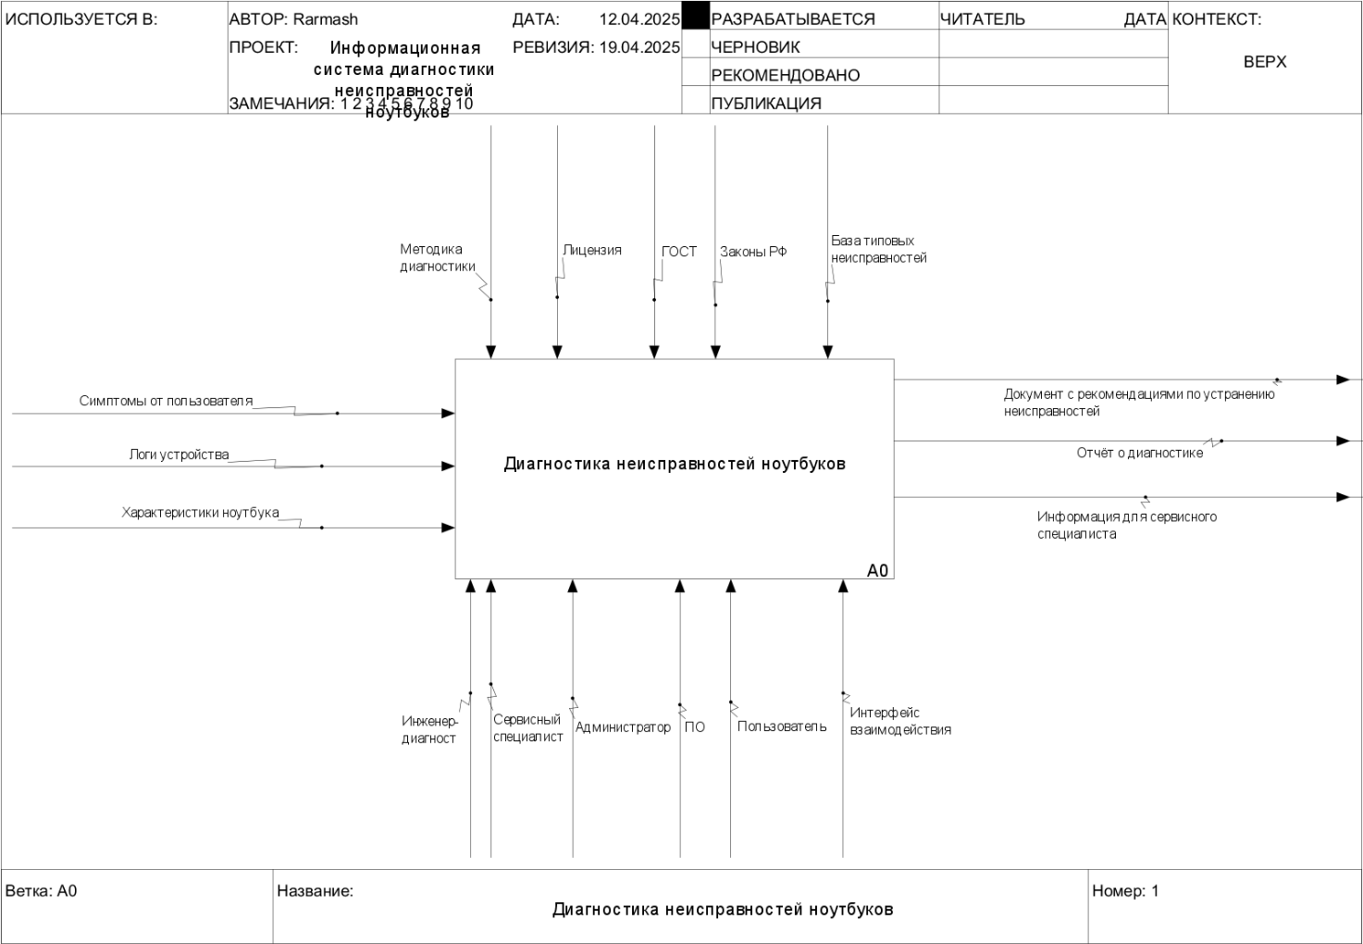Информация для сервисного специалиста

Рисунок 1 - Контекстная диаграмма процесса диагностики неисправностей ноутбуков

Блок A1 «Сбор и обработка входной информации»:

Управление

* + Методика диагностики
  + Законы РФ
  + Лицензия
  + ГОСТ

Механизм

* + ПО
  + Пользователь
  + Интерфейс взаимодействия

Вход

* + Симптомы от пользователя
  + Логи устройства
  + Характеристики ноутбука

Выход

* + Подготовленные диагностические данные

Блок A2 «Анализ данных и постановка предварительного диагноза»:

Управление

* + Методика диагностики
  + Законы РФ
  + Лицензия
  + ГОСТ
  + База типовых неисправностей

Механизм

* + Инженер-диагност
  + ПО
  + Интерфейс взаимодействия

Вход

* + Подготовленные диагностические данные

Выход

* + Подтверждённый диагноз

Блок A3 «Формирование рекомендаций и итоговых отчётов»:

Управление

* + Методика диагностики
  + Законы РФ
  + Лицензия
  + ГОСТ

Механизм

* + ПО
  + Интерфейс взаимодействия
  + Сервисный специалист
  + Администратор

Вход

* + Подтверждённый диагноз

Выход

* + Документ с рекомендациями по устранению неисправностей
  + Отчёт о диагностике
  + Информация для сервисного специалиста

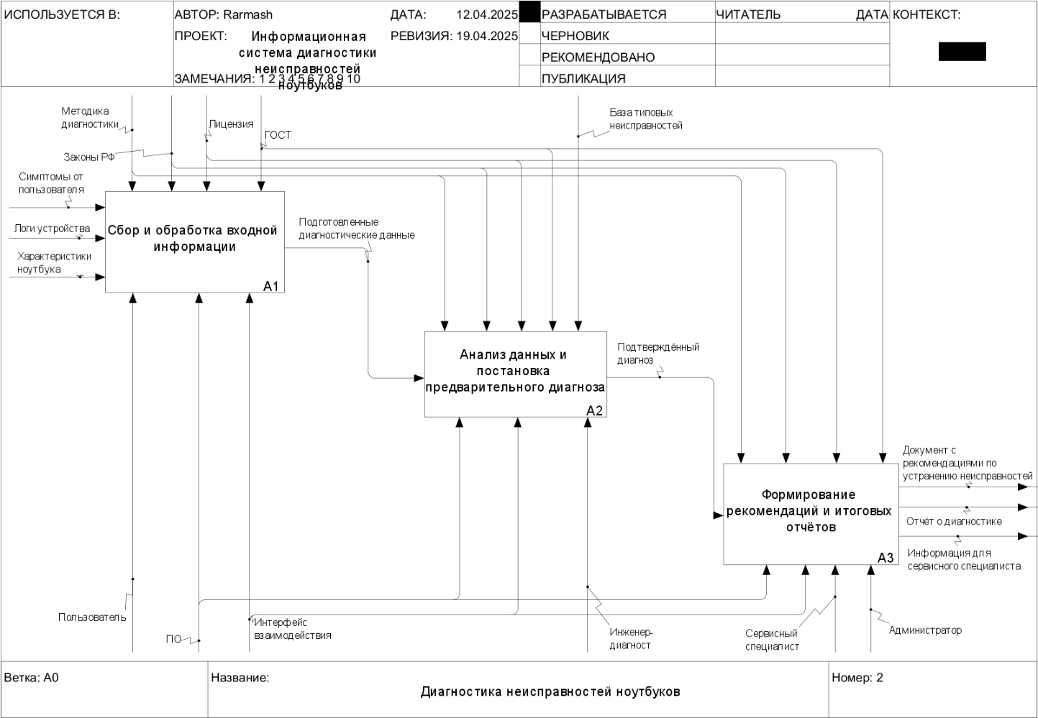

Рисунок 2 — Декомпозиция диаграммы процесса диагностики неисправностей ноутбуков

Блок A11 «Ввод симптомов пользователем»:

Управление

* + Методика диагностики
  + Законы РФ
  + Лицензия
  + ГОСТ

Механизм

* + ПО
  + Пользователь
  + Интерфейс взаимодействия

Вход

* + Симптомы от пользователя

Выход

* + Структурированные симптомы

Блок A12 «Загрузка логов и параметров ноутбука»:

Управление

* + Методика диагностики
  + Законы РФ
  + Лицензия
  + ГОСТ

Механизм

* + ПО
  + Пользователь
  + Интерфейс взаимодействия

Вход

* + Логи устройства
  + Характеристики ноутбука

Выход

* + Сырые технические данные

Блок A13 «Составление плана работ»:

Управление

* + Методика диагностики
  + Законы РФ
  + Лицензия
  + ГОСТ

Механизм

* + ПО
  + Интерфейс взаимодействия

Вход

* + Структурированные симптомы
  + Сырые технические данные

Выход

* + 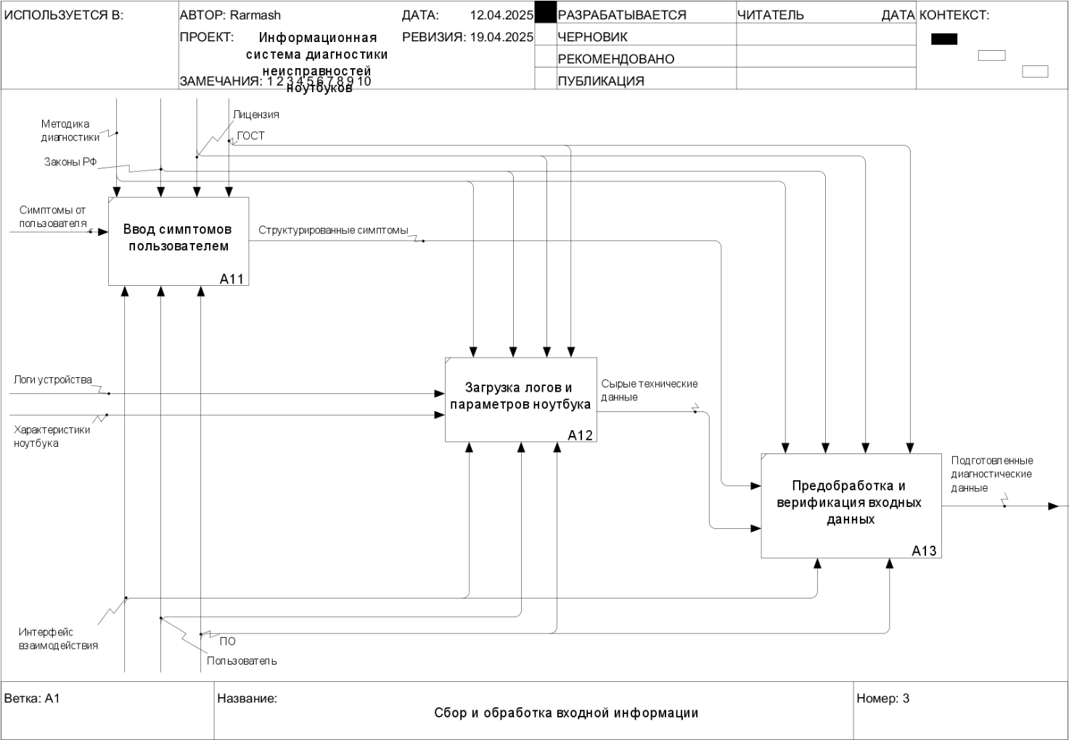Подготовленные диагностические данные

Рисунок 3 — Диаграмма декомпозиции подпроцесса «Сбор и обработка входной информации»

Блок A21 «Сопоставление симптомов с базой типовых неисправностей»:

Управление

* + Методика диагностики
  + Законы РФ
  + Лицензия
  + ГОСТ
  + База типовых неисправностей

Механизм

* + ПО
  + Интерфейс взаимодействия

Вход

* + Подготовленные диагностические данные

Выход

* + Список возможных причин неисправностей

Блок A22 «Построение вероятностной модели причин»:

Управление

* + Методика диагностики
  + Законы РФ
  + Лицензия
  + ГОСТ

Механизм

* + ПО
  + Интерфейс взаимодействия

Вход

* + Список возможных причин неисправностей

Выход

* + Предварительный диагноз

Блок A23 «Проверка диагноза инженером-диагностом»:

Управление

* + Методика диагностики
  + Законы РФ
  + Лицензия
  + ГОСТ

Механизм

* + ПО
  + Интерфейс взаимодействия
  + Инженер-диагност

Вход

* + Предварительный диагноз

Выход

* + 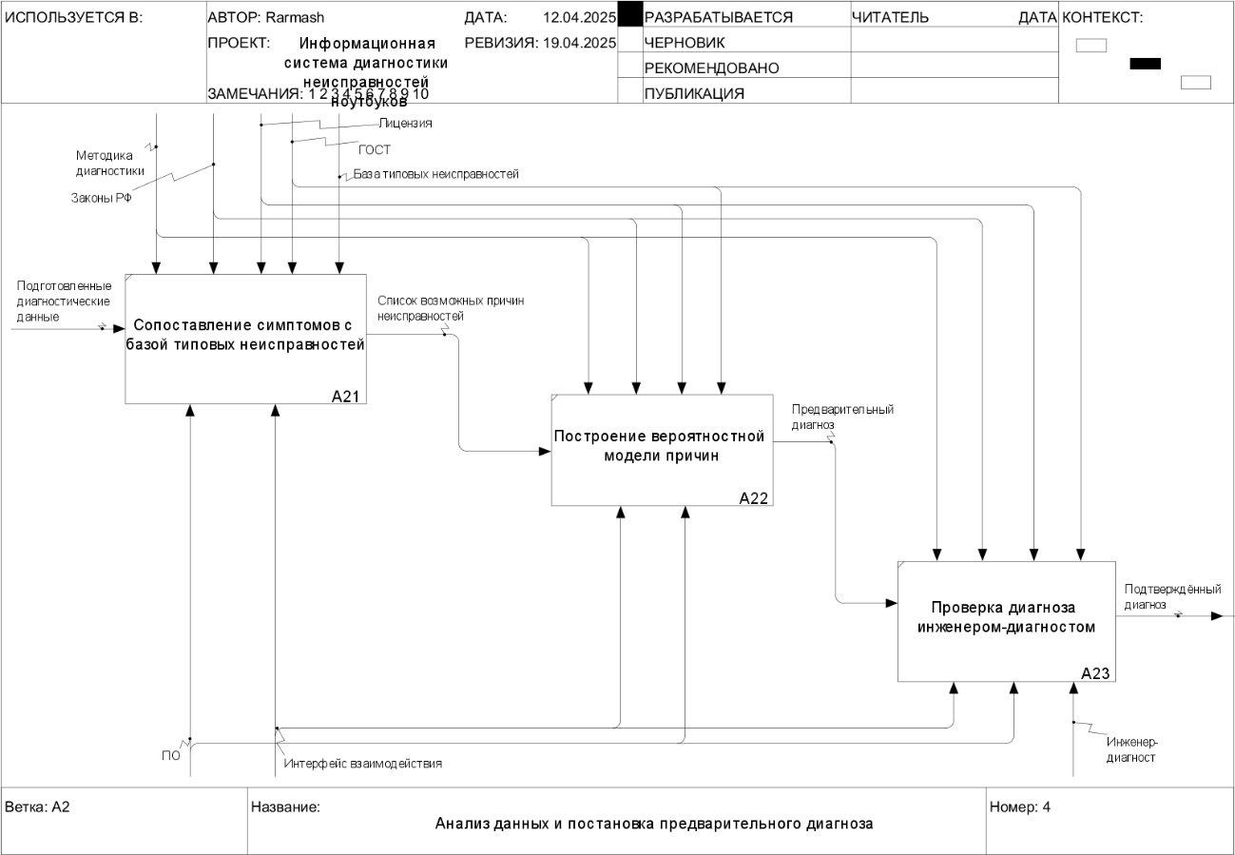Подтверждённый диагноз

Рисунок 4 - Диаграмма декомпозиции подпроцесса «Анализ данных и постановка предварительного диагноза»

Блок A31 «Подбор рекомендаций по устранению неисправности»:

Управление

* + Методика диагностики
  + Законы РФ
  + Лицензия
  + ГОСТ

Механизм

* + ПО
  + Интерфейс взаимодействия

Вход

* + Подтверждённый диагноз

Выход

* + Документ с рекомендациями по устранению неисправностей
  + Рекомендованные действия по ремонту

Блок A32 «Формирование диагностического отчёта»:

Управление

* + Методика диагностики
  + Законы РФ
  + Лицензия
  + ГОСТ

Механизм

* + ПО
  + Интерфейс взаимодействия
  + Администратор

Вход

* + Подтверждённый диагноз
  + Рекомендованные действия по ремонту

Выход

* + Отчёт о диагностике

Блок A33 «Составление отчета об имеющихся ресурсах»:

Управление

* + Методика диагностики
  + Законы РФ
  + Лицензия
  + ГОСТ

Механизм

* + ПО
  + Интерфейс взаимодействия
  + Администратор
  + Сервисный специалист

Вход

* + Отчёт о диагностике

Выход

* + Информация для сервисного специалиста

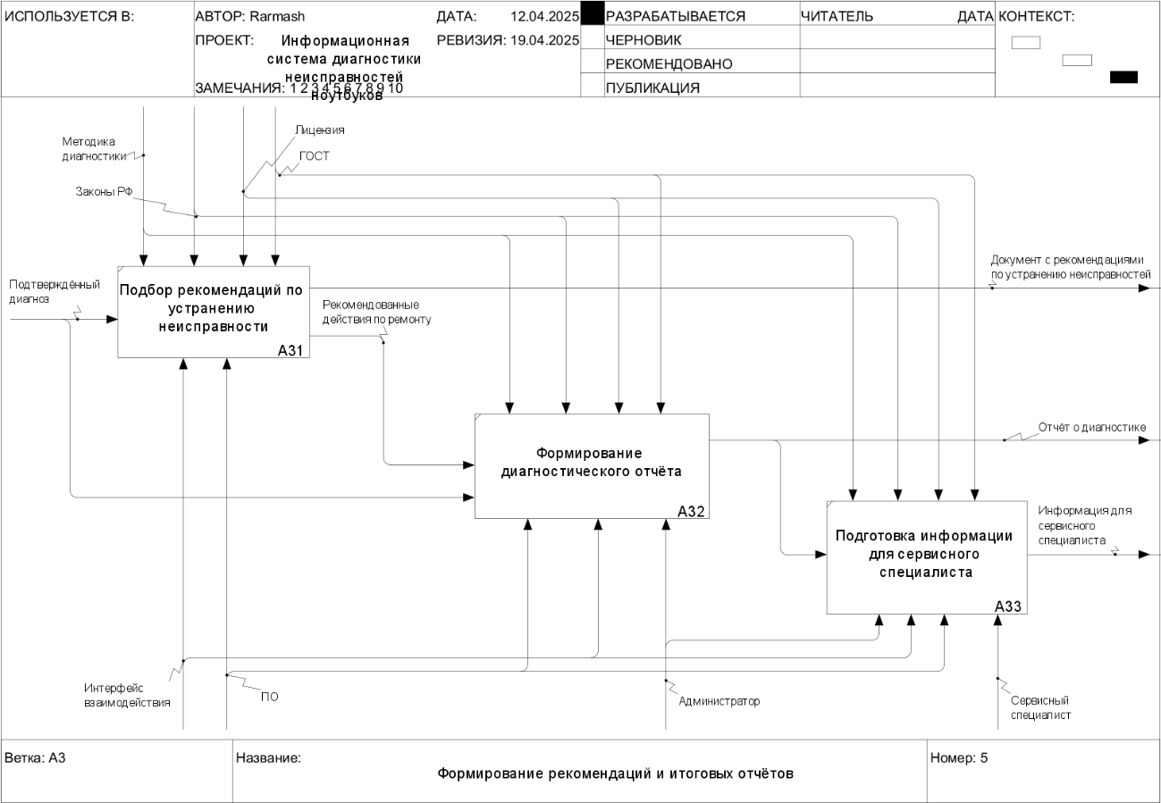

Рисунок 5 - Диаграмма декомпозиции подпроцесса «Формирование рекомендаций и итоговых отчётов»

#### **Вывод**

В результате выполнения данной практической работы определена цель, способ и средства создания ИС, составлено краткое описание, а также смоделирована контекстная диаграмма в нотации IDEF0.